
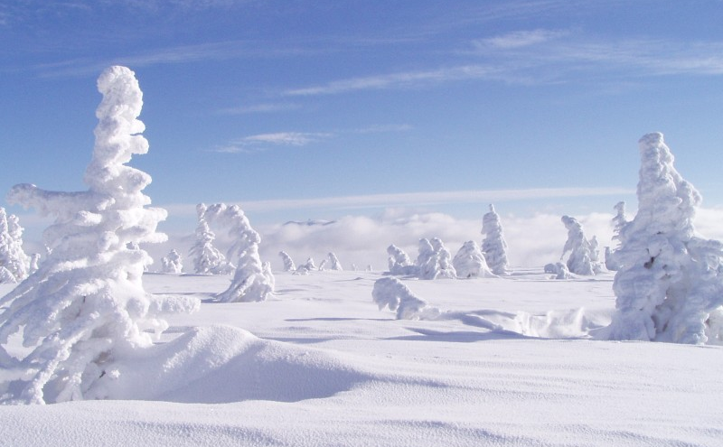

65

http://27.skauti.cz
Vyšel dne: 3.1.2007 .6.6.2001 6966666666305.20015.20015.20015.2001.20013.6.2000
Rozpis akcí na leden
3.1. | - | První schůzka v novém roce
10.1. | - | Družinovka
17.1. | - | Schůzka
20.1. | - | Výprava na lyže (snad)
24.1. | - | Družinovka
31.1. | - | Schůzka
3.2. | - | Výprava na lyže

Nazdár!

Úvodem vám všem přeji krásný nový rok, hodně dárků k Vánocům a všechno nejlepší k narozeninám. Venku to zatím vypadá všelijak, rozhodně však ne jako v lednu. Sněhu je opravdu malinko, někde ho není ani ň, takže o lyžování zatím můžeme jenom snít. Doufejme, že na první výpravu už sníh bude, abychom si mohli vesele zalyžovat. Tím také upozorňuji, že by bylo vhodné si začít kontrolovat lyžařskou výbavu, případně nějakou pořídit či domluvit zapůjčení, protože pár výprav teď, pokud trochu nasněží, bude na lyže. Pod označením „výprava na lyže“ se rozumí na běžky, sjezdovky i snowboard, takže si určitě každý přijde na své. Kdo byl na vánoční výpravě, prošel lyžařským nebo prknařským rychlokurzem, takže by to nikomu nemělo dělat problémy ;)
Infostánek

Jak už bylo psáno v úvodu, v zimě nás čekají úchvatné lyžařské výpravy. Proto by bylo fajn, kdybyste si zajistili nějaké ty lyže. Pokud se včas ozvete někomu z vedení, můžeme se pokusit nějaké lyže půjčit – především teda běžky, se sjezdovkami je to složitější. Nemusíte se bát toho, že na lyžích neumíte. Se začátečníky se počítá a výpravy jsou podle nich upravovány.
Mloci | za prosinec | celkem | pořadí
Klíšťák | 35 | 125 | 9.
Šíp | 50 | 162 | 5.-6.
Opic | 39 | 175 | 3.
Luck | 55 | 159 | 7.
Pompo | 56 | 182 | 1.
Marek | 0 | 8 | 18.
Chip | 38 | 113 | 12.
Matěj | 37 | 123 | 10.
Pepa | 3 | 45 | 16.
Celkem | 313 | 1092 | 1.

Tučňáci | za prosinec | celkem | pořadí
Roxtidy | 35 | 180 | 2.
Beebob | 0 | 74 | 14.
Kája | 36 | 116 | 11.
Luňák | 38 | 140 | 8.
Kryton | 52 | 172 | 4.
Rak | 0 | 35 | 17.
Holly | 37 | 91 | 13.
Tomáš 0 | 3 | 53 | 15.
Net | 53 | 162 | 5.-6.
Celkem | 254 | 1023 | 2.

Bodování

